2027학년도 아베크뮤직아카데미 당해 입시총력전
수 험 표
성 명
지원전공
수험번호
지망학교
(제1,2지망)
소 속
1 차
고사시간
2 차
고사여부
접 수 자 확 인
※ 전형별 제출서류 확인 |  |  | (서명)
증 명 사 진
사진
(3.5 X 4.5)
 | 

1. 미디 예시

2027학년도 아베크뮤직아카데미 당해 입시총력전
수 험 표
성 명 |  | 김영희
지원전공 |  | 미디
수험번호 |  | SDM125
지망학교  (제1,2지망) |  | 서울예술대학교  동아방송예술대학교
소 속 |  | 잠실캠퍼스
1 차  고사시간 |  | 오전 10시
2 차  고사여부 |  | O
접 수 자 확 인
※ 전형별 제출서류 확인 |  |  | (서명)
증 명 사 진
 | 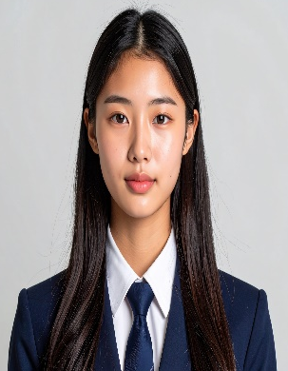

2. 보컬 예시

2027학년도 아베크뮤직아카데미 당해 입시총력전
수 험 표
성 명 |  | 유영표
지원전공 |  | 보컬
수험번호 |  | SHV098
지망학교  (제1,2지망) |  | 서울예술대학교  호원대학교
소 속 |  | 성수캠퍼스
1 차  고사시간 |  | 오후 1시
2 차  고사여부 |  | O
접 수 자 확 인
※ 전형별 제출서류 확인 |  |  | (서명)
증 명 사 진
 | 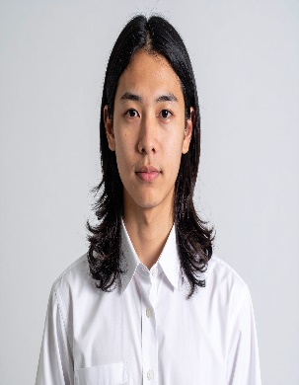

3. K-POP / 작곡&피아노 / 예고 전공 예시

2027학년도 아베크뮤직아카데미 당해 입시총력전
수 험 표
성 명 |  | 홍연지
지원전공 |  | 예고
수험번호 |  | ART025
지망학교  (제1,2지망) |  | -
소 속 |  | 외부지원자
1 차  고사시간 |  | 오후 4시
2 차  고사여부 |  | X
접 수 자 확 인
※ 전형별 제출서류 확인 |  |  | (서명)
증 명 사 진
 | 

[입시총력전 수험표 작성 및 제출 유의사항 안내]
입시총력전에 응시하는 모든 수험생은 아래 지침을 반드시 숙지하시고, 정해진 기간 내에 정확하게 수험표를 작성·제출해주시기 바랍니다.

※ 작성 오류 및 누락 시 실기 응시에 제한이 있을 수 있습니다.

1. 지원 전공 선택
아래 중 1개 전공만 선택하여 기입 :
▶ 미디 / 보컬 / K-POP / 작곡&피아노 / 예고

2. 지원 학교 기입 방식
(1) 미디 / 보컬 전공
▶ 지원 학교명을 최대 2지망까지 정확히 기재

(2) K-POP / 작곡&피아노 / 예고 전공
▶ 정해진 학교에 자동 지원 처리됨 (별도 작성할 필요 없음)

3. 수험번호 및 고사 시간
▶ 8월 3일(월) 이후 개별 안내되는 실기고사 일정 확인 → 본인의 2차 실기 장소를 포함한 모든 정보를 정확하게 기입 (예시 참고)

◈ 수험표 양식 및 제출 형식
(1) 양식에 맞춰 작성 후 첫 장만 인쇄하여 사용
(2) 오기재 또는 누락 시 실기고사 중 불이익이 발생할 수 있음
(3) 실기고사 당일 수험표 미지참 시 응시 불가 / 결시 처리
(4) 디지털 파일 형태(사진 저장 등)는 인정되지 않음. 반드시 인쇄된 실물 형태로 지참
(5) 실기고사 당일, 신분증과 함께 본인 확인 절차를 거침

◈ 증명사진 제출 기준
1. 사진 요건
- 최근 6개월 이내 촬영된 상반신 증명사진
- 크기 : 가로 3.5cm × 세로 4.5cm
- 형식 : JPG 또는 PNG 권장
- 배경 : 단색 / 별도의 배경 없는 형태
- 얼굴 : 모자 착용 불가 / 얼굴 전체가 선명하게 보여야 함
- 무인 포토기기(예: 인생네컷) 촬영본 사용 불가
- 과도한 보정, 저화질 이미지 사용 시 반려될 수 있음

2. 제출 방식
- 수험표 양식 내 디지털 삽입
- 수험표 인쇄 후 실물 사진 부착 모두 가능

※ 기타 실기고사에 관한 사항은 학원 홈페이지 행사 게시판 요강 파일을 참고하여 확인바람

